体 检 温 馨 提 示
- 体检抽血时间：上午7:00-10:00;
- 请出示身份证原件，核对身份无误后方可参检.
- 为了便于体检,穿着应尽量方便、简单，女士不要穿连衣裙、连裤袜、高筒靴；做X光照片检查时，请勿穿带有金属纽扣的衣服、文胸、项链；同时取下手机、钢笔、钥匙等金属物品。体检过程中请注意保管好个人物品.
- 检查前1天避免高脂肪、高蛋白、高糖饮食及饮酒，避免剧烈运动，清淡饮食，保证良好睡眠.
- 前列腺B超、妇科B超检查前请尽量不排小便，保持膀胱充盈.
- 检查前一晚凌晨后请勿再进食，检查当日早晨禁食禁饮.
- 糖尿病、高血压、心脏病、哮喘等慢性疾病患者，受检日建议不停药或将平时服用药物携带备用，避免发生意外.
8.有“晕针、晕血”者，抽血前告知工作人员，以做好防范.
9.有眼压、眼底、裂隙灯检查项目请勿戴隐形眼镜，如戴隐形眼镜请自备眼药水和镜盒.
10.怀孕或可能怀孕者，请先告知体检中心工作人员，勿做放射检查、肛门指检、及妇科检查.
11.月经期间，请勿进行尿液、妇科、阴式彩超、肛门指检，待经期结束后3-5天进行补检.
体检流程：
体检中心门口取号→→→等待叫号→→→前台出示身份证打印体检单→→→各科室体检→→→早餐→→→体检单交回前台（体检结束）
报告领取：由单位统一领取。报告领取时间：工作日11:30-17:30。报告领取地址：体检中心（二区）档案室（成都市青羊区青龙街82号体检中心（二区）（2号楼裙楼4楼）
体检中心（一区）地址: 青羊区署前街9号成都市第三人民医院体检中心（一区）
体检中心（一区）交通指南：
地铁：
地铁1号线：文殊院站C口、文殊院站B口
公交：
人民中路二段站： 5路 16路 37路 52路 55路 98路 298路
江汉路东站： 3路 7路 101路
青龙街三医院站： 5路 37路 56路
万和路站： 7路 54路 70路
附交通图：
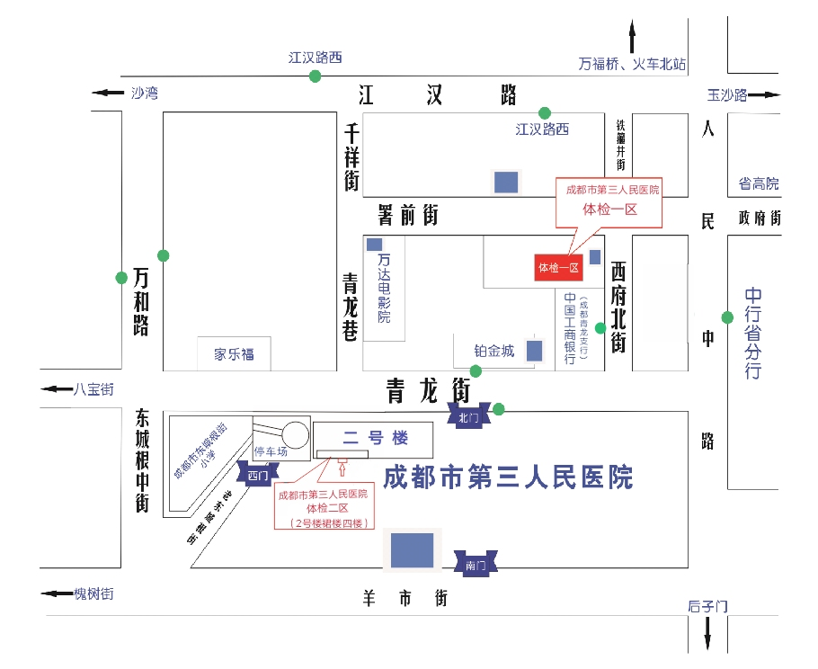
温馨提示：成都市第三人民医院体检中心设有体检中心（一区）与体检中心（二区）
前往体检时请注意查看体检地址
本次体检安排在体检中心（一区）（青羊区署前街9号）

